**我院2019级新生心理普测工作顺利完成**

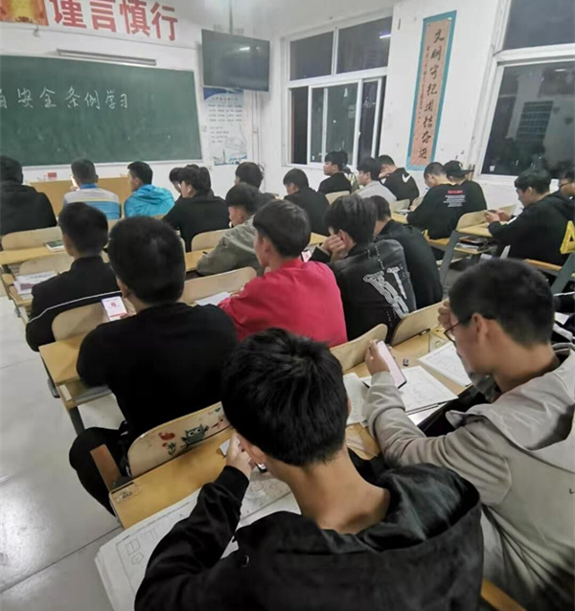

为全面了解我校大学生心理健康状况，培养学生自我心理调节的技能与方法，增强大学生认识自我、发展自我和完善自我的能力，校党委学工部心理健康教育与咨询中心于10月21日—10月23日对全校2019级新生进行了心理普测。

此次心理普测使用网络平台测试，同学们使用手机在线作答。心理普测工作得到了各系领导的大力支持及各学院的积极配合，老师们精心组织、认真安排，校学生会心理部、各学院团学会同学们热情地为学弟学妹们讲解，保障了心理普测工作的顺利进行。

新生心理普测是一种让学生进行自我了解的辅助性工具，既起到加强心理健康教育的宣传作用，也是学校重视学生心理健康教育工作的体现。对大一新生进行心理普测并建立心理健康档案，旨在科学有效并及时发现有潜在心理问题的学生，并有针对性地帮助他们缓解或摆脱所面临的心理困扰，切实落实“早发现、早干预、早控制”的心理危机干预理念。

校心理健康教育与咨询中心正加紧对心理测试结果进行筛选处理与统计分析，将陆续开展一对一心理约谈与心理健康档案建设工作；同时将根据新生心理健康总体状况和存在的问题，制定相应心理辅导方案，开展系列的个体心理咨询、团体心理辅导、素质拓展等多项心理健康教育活动，助力学生健康成长。